CONSERVATION DE L’ENERGIE MECANIQUE
g=10N/Kg
Etude de la chute libre d’une balle lâchée sans vitesse initiale
Une bille de masse m = 250,0 g, lâchée sans vitesse initiale, tombe verticalement dans lair. On néglige tout les frottement de lair .
A l’aide d’une webcam, on réalise la chronophotographie suivante. Les images sont prises toutes les Δt=40ms
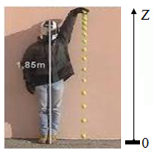 | A₆ | A₅ | A₄ | A₃ | A₂ | A₁ | A₀ | Position de centre d’inertie
 | 0.00 | 0.084 | 0.158 | 0.214 | 0.249 | 0.274 | 0.282 | Z(m)
 | 240 | 200 | 160 | 120 | 80 | 40 | 0 | t(ms)
 |  |  |  |  |  |  |  | V(m/s)
 |  |  |  |  |  |  |  | E_{C}(J)
 |  |  |  |  |  |  |  | E_{PP}(J)
 |  |  |  |  |  |  |  | E_{m}(J)
l’énergie potentielle de pesanteur est nulle dans la Z=0
Exploitation :
1. Si on néglige les frottements dus à l’air, quelle est l’action qui est exercée sur la balle ?
2. Comment évolue Ep au cours du mouvement ?
3. Comment évolue Ec au cours du mouvement ?
4. Comment évolue Em au cours du mouvement ?
Etude du mouvement d’un mobile autoporteur sur une table à coussin d’air inclinée
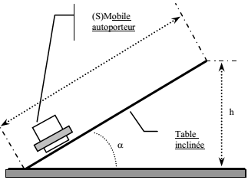 | On lance un mobile autoporteur de masse m=500g sur une table à coussin d’air inclinée d’un angle α=10° par rapport à l’horizontale.  Le mobile a été abandonné sans vitesse initiale.  durée entre deux enregistrements τ = 60 ms.
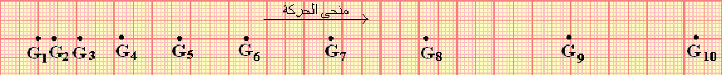
l’énergie potentielle de pesanteur est nulle dans Z=0

G₉ | G₈ | G₇ | G₆ | G₅ | G₄ | G₃ | Position de centre d’inertie
 |  |  |  |  |  |  | Z(m)
360 | 300 | 2400 | 180 | 120 | 60 | 0 | t(ms)
 |  |  |  |  |  |  | V(m/s)
 |  |  |  |  |  |  | E_{C}(J)
 |  |  |  |  |  |  | E_{PP}(J)
 |  |  |  |  |  |  | E_{m}(J)
Exploitation :
1. Quelles sont les forces qui s’exercent sur le mobile ? Les représenter sur un schéma.
2. Les forces autres que $\vec{P}$ travaillent-elles ?
3. Comment évolue l’énergie cinétique du point G au cours du mouvement ?
4. Comment évolue l’énergie potentielle du point G au cours du mouvement ?
5. Comment évolue l’énergie mécanique du point G au cours du mouvement ?
6. Tracer un graphe représentant les énergies en fonction du temps.

